***Министерство образования и науки РД***

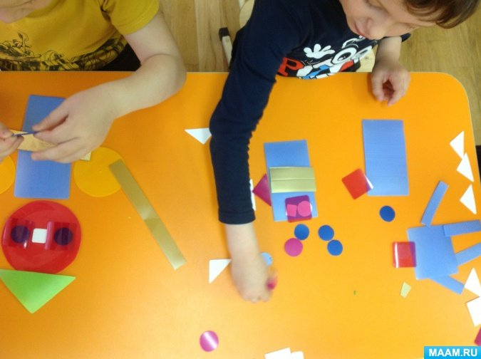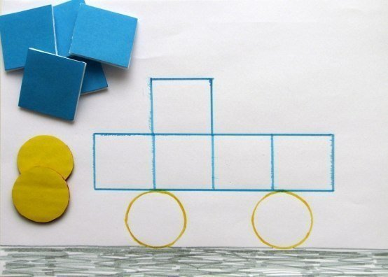**«Игровая деятельность детей дошкольного возраста»**

***Отчет подготовила воспитатель:***

***Магомедова Забия Алиевна***

**г.Южно – Сухокумск, 2020год**

**Отчёт по самообразованию воспитателя второй группы раннего возраста**

**на 2019 – 2020 год.**

**Магомедовой З. А.**

**На тему:**

**«Игровая деятельность детей дошкольного возраста»**

Актуальность темы:

Основной вид деятельности детей дошкольного возраста – игра. В процессе игры развиваются духовные и физические силы ребёнка: его внимание, память, воображение, дисциплинированность, ловкость и т. д. Кроме того, игра - это своеобразный, свойственный дошкольному возрасту способ усвоения общественного опыта. В игре формируются все стороны личности ребёнка, происходят значительные изменения в его психике, подготавливающие переход к новой, более высокой стадии развития. Игра для дошкольников - способ познания окружающего. Играя, он изучает цвета, форму, свойства материала, растения, животных. Через игру ребёнок входит в мир взрослых, овладевает духовными ценностями, усваивает предшествующий социальный опыт. В игре ребёнок получает впервые урок коллективного мышления.

**Цель:**

создание условий для активной и самостоятельной творческой деятельности, формирование у ребенка позитивных межличностных отношений в процессе игры.

**Задачи:**

Создать предметно-игровую среду, отвечающую современным требованиям и способствующую развитию самостоятельной игровой деятельности.

Создание условий для психологического и физического здоровья через игровую деятельность.

Создания условий для эмоционального благополучия через игровую деятельность.

- Активно воздействовать на всестороннее развитие детей посредством игровой деятельности.

Разработать перспективное планирование и проведение сюжетно – ролевых игр.

**В рамках работы над данной темой мною проведена следующая работа:**

С целью изучения и обогащения опыта детей создала дидактические пособия:

дидактический материал для игры «Продукты питания»;

дидактическая игра «Продукты питания»;

дидактическая игра «Теремок»

«Колобок»

«Курочка Ряба»

Разработка развивающего пособия «Времена года: Дерево»;

Разработка игрового проекта сюжетно-ролевой игры «Детское кафе».

С целью развития игровой деятельности дошкольников применяла в игре эти пособия.

**Для накопления опыта работала над созданием методических папок:**

подвижные игры;

сюжетно-ролевые игры;

пальчиковые игры;

картотека игр по ФЭМП;

игры на сплочение детского коллектива.

**Формы:**

Образовательная деятельность, обыгрывание режимных моментов, сюжетно-ролевые игры, развлечение, рассказывание сказок, пальчиковая гимнастика, чтение художественной литературы, настольно-печатные, дидактические игры.

**Методы:**

Словесные – беседы, чтение художественной литературы, прослушивание аудиозаписей.

Наглядные – рассматривание книг, иллюстраций, альбомов

Практические – дидактические игры, показ тематических театрализованных постановок, участие в досугах, развлечениях, праздниках.

**Работая над данной темой самообразования, сделала следующие выводы:**

Игра - это своеобразный, свойственный дошкольному возрасту способ усвоения общественного опыта.

Игра, в среднем дошкольном возрасте должна носить самодеятельный характер и всё более развиваться в этом направлении при условии правильного педагогического руководства.

Важной особенностью игры как формы жизнедеятельности детей является её проникновение в различные виды деятельности: труд и игра, учебная деятельность и игра, повседневная бытовая деятельность, связанная с выполнением режима, и игра.

Игра – самая любимая и естественная деятельность дошкольников. Наша задача состоит в том, чтобы сделать игру содержанием детской жизни, раскрыть детям многообразие мира игры.

Обучение детей наиболее успешно осуществляется в игре, поэтому игра является основной формой и содержанием занятий.

Интересная игра повышает умственную активность ребёнка, и он может решить более трудную задачу, чем на занятии.

Таким образом, игре принадлежит большая роль в жизни и развитии детей. В игровой деятельности формируются многие положительные качества ребёнка, интерес и готовность к предстоящему учению, развиваются его интеллектуальные способности. В игре отражаются и развиваются знания и умения, полученные на занятиях, закрепляются правила поведения, к которым приучают детей в жизни.

Используя игру как форму организации жизни детей, мы будем стараться добиться того, чтобы эта жизнь была интересна, содержательна, легка для всего детского коллектива. Чтобы в ней были ситуации, побуждающие детей к более высоким формам общественного поведения и чувствам. Ценность игры заключается не только в том, что она расширяет возможности познания сфер действительности, но и подготавливает подрастающее поколение к жизни в обществе. Игра сама по себе универсальный стимулятор.

Главное, в поддержании игрового интереса – чуткость, наблюдательность педагога, проявление творческого подхода в организации игры, умение заинтересовать ребенка игровым сюжетом.

**В планах на будущее:**

- продолжить работать по теме самообразования;

- дальнейшее обогащение развивающей среды в группе;

**Литература:**

1. О. А. Степанова «Развитие игровой деятельности ребёнка».

2. «Игры-забавы на участке детского сада».

3. В. А. Деркунская «Игры-эксперименты с дошкольниками»

4. Интернет ресурсы.

В своей работе использовала обмен опыта по данной теме с другими педагогами.